**

Колледж космического машиностроения и технологии

ОТЧЕТ

По учебной практике УП.01.01 Разработка программных модулей программного обеспечения для компьютерных систем

специальность 09.02.03 Программирование в компьютерных системах

Выполнил студент: Короленко Иван Романович

_____________________(подпись)

Проверил преподаватель: Гусятинер Леонид Борисович

_____________________(подпись)

______________________(оценка)

Королев, 2020

Оглавление

Практическое занятие №1 2

Практическое занятие №3 3

# Практическое занятие №1

********************************************

Материал подготовили студенты группы П2-18:

1| Короленко Иван Романович

2| Кузнецов Матвей Сергеевич

3| Слесарев Алексей Михайлович

********************************************

Установка Python будет производиться в Visual Studio 2019.

********************************************

1. Запускаем Visual Studio 2019.

2. Нажимаем на кнопку "Создание проекта";

3. В появившемся/открывшемся окне, прокручиваем до конца списка; (Будет надпись "Не нашли то, что искали?)

4. Нажимаем на кнопку "Установка других средств и компонентов";

5. В открывшемся установщике выбираем раздел "Рабочие нагрузки";

6. После выбора раздела "Рабочие нагрузки", ищем в "Веб-разработки и облако" (Разработка на Python) и выбираем его;

7. После выбора (Разработка на Python), жмем на кнопку "Изменить"; (Ждем окончание загрузки)

8. После завершение установке, автоматически открывается Visual Studio, в котором можно запустить среду разработки Python.

********************************************

Спасибо за внимание!  
Видео на GitHub!

# Практическое занятие №2

Файл с видео находиться в GitHub «Показать работу в оболочке IDLE как в самой среде, так и путём запуска файлов.»

Файл с видео находиться в GitHub «Работа с CMD Python»

Файл с видео находиться в GitHub «Открытие файла в CMD Python»

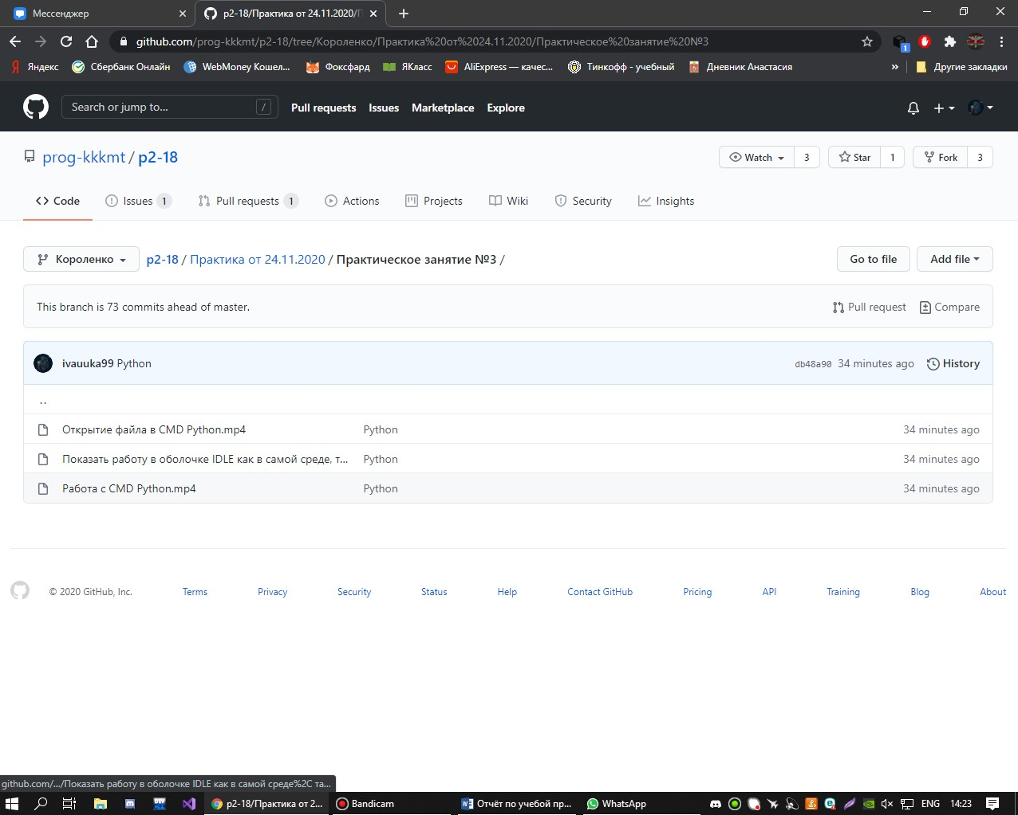

# Практическое занятие №3

#Выполнил: Короленко Иван Романович

#Группа: П2-18

#Decimal- вычисления с заданной точностью

3.3 + 4.1 # Ответом будет 7,33333, в нашем же случае 7.4

from decimal import Decimal

a = Decimal('3.3') + Decimal('4.1')

print(a)

3.3 + 4.1 == 7.4 # должно быть True, но...

#Но с числами типа Decimal все верно:

c = Decimal('3.3') + Decimal('4.1')

print(c)

#С помощью дополнительных знаков мы можем определить, сколько будет символов в дробной части числа:

number = Decimal("0.10")

number = 3 * number

print(number) # 0.30

#Однако нельзя смешивать в операциях дробные числа float и Decimal:

#number = Decimal("0.1")

#number = number + 0.1 # здесь возникнет ошибка

#Округление чисел

#Объекты Decimal имеют метод quantize(),который позволяет округлять числа.

#В этот метод в качестве первого аргумента передается также объект Decimal,

#который указывает формат округления числа:

number = Decimal("0.444")

number = number.quantize(Decimal("1.00"))

print(number) # 0.44

number = Decimal("0.555678")

print(number.quantize(Decimal("1.00"))) # 0.56

# Практическое занятие №4

#Выполнил: Короленко И.Р.

#Группы: П2-18

#С клавиатуры вводятся строки, последовательность заканчивается точкой.

#Выведите буквы введенных слов в верхнем регистре, разделяя их пробелами.

#Примечание: узнайте, как работает строковый метод upper().

word = input()

mass = []

while word != '.':

mass.append(word)

word = input()

for item in mass:

output = ''

for letter in item:

output +=letter.upper()

print(*output)

#Выполнил: Короленко И.Р.

#Группы: П2-18

words = input()

Wrd = words.split()

Wrd1= '_'.join(words)

print(Wrd1)

#Второй вариант, с решения степика)

print(input().replace(' ', '_'))

#Выполнил: Короленко И.Р.

#Группы: П2-18

s = input()

s = s.replace("."," ")

s1 = s.split()

s1 = [int(x) for x in s1]

print(s)

print(sum(s1))